Футбольный стадион на Крестовском острове

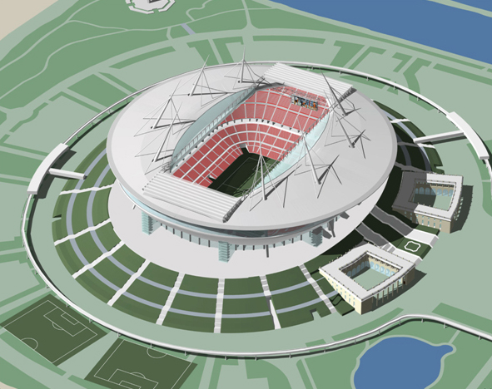

Сроки: 2007 — 2010
Заказчик: Imtech Rusland
Проектирование систем:
— электроснабжения и электроосвещения объекта;
— бесперебойного электропитания;
— пожарной сигнализации и пожаротушения;
— охранной сигнализации, контроля и управления доступом;
— видеонаблюдения;
— структурированной кабельной системы;
— телекоммуникационного оборудования;
— электроакустических установок;
— сетей передачи данных и информационных систем.
Справка об объекте:
Футбольный стадион в западной части Крестовского острова (также известный как стадион «Зенит») — строящийся в Санкт-Петербурге футбольный стадион, расположенный на месте стадиона им. Кирова. Автор утвержденного проекта «Космический корабль» — японский архитектор Кисё Курокава (Kisho Kurokawa Architects & Associates). Стадион строится на 60 000 посетителей и 2 000 комментаторов и представителей прессы. Общая площадь подтрибунных помещений — 172 000 м².

Адрес: Санкт-Петербург, Крестовский остров

